Подготовила учитель-логопед
Хилкова Елена Геннадьевна
МБДОУ № 37
Пальчиковые игры – новое направление в дошкольном воспитании. Цель пальчиковых игр – развитие мелкой и общей моторики дошкольников. Движение пальцев и кистей рук имеет особое стимулирующее воздействие. Восточные медики установили, что массаж большого пальца повышает функциональную активность головного мозга. Пальчиковые игры или гимнастика не только положительно воздействует на речевые функции, но и на здоровье ребенка. Физиологией установлено, что уровень развития речи зависит от степени сформированности мелкой моторики. Если движения развиты, то и речь будет в норме.
Движения конкретизируют образ, а слово помогает более четко и выразительно выполнять движения. При этом ребенок постигает не только общее значение слова, но и глубокий смысл выражения благодаря образности движений и восприятию их на эмоциональном уровне. Текст упражнений – это рифмованные подсказки к заданным движениям.
Что же такое пальчиковые игры? Игра – один из лучших способов развития речи и мышления детей. Она доставляет ребенку удовольствие и радость, а эти чувства являются сильнейшим средством, стимулирующим активное восприятие речи и порождающим самостоятельную речевую деятельность. Интересно, что совсем маленькие дети, даже играя в одиночку, часто высказывают свои мысли вслух, тогда как ребята более старшего возраста играют молча.
Организованные игры, в том числе и пальчиковые, сопровождаемые речью, превращаются в своеобразные маленькие спектакли. Они так увлекают малышей и приносят им столько пользы! Дети могут многое запомнить и воспроизвести, надо только несколько раз повторить текст. Озорные стихи и считалочки помогут разбудить детскую фантазию, творческую инициативу. Пальчиковые игры могут стать прекрасным средством начального эстетического воспитания.
Главная цель пальчиковых игр – переключение внимания, улучшение координации и мелкой моторики, что напрямую воздействует на умственное развитие ребенка. Кроме того, при повторении стихотворных строк и одновременном движении пальцами у малышей формируется правильное звукопроизношение, умение быстро и четко говорить, совершенствуется память, способность согласовывать движения и речь. У детей, с которыми часто проводили пальчиковые игры, даже почерк намного лучше, чем у других. Уникальное сочетание добрых стихов и простых массажных приемов дает поразительный эффект активного умственного и физического развития.


СЕНТЯБРЬ
1 неделя

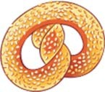
Муку в тесто замесили,
А из теста мы слепили: Пирожки и плюшки, Сдобные ватрушки, Булочки и калачи -
Всё мы испечем в печи. Очень вкусно! (Сжимают и разжимают пальчики.) (Прихлопывают ладошками, «лепят».)
(Поочередно разгибают пальчики, начиная с мизинца. Обе ладошки разворачивают вверх.)

(Гладят живот.)
С базара однажды хозяйка пришла,
С базара хозяйка домой принесла: Капусту, Картошку, Морковку, Горох, Петрушку и Свеклу. Ох!..
Овощи спор завели на столе
Кто лучше, нужней и вкусней на земле:
Капуста, Картошка, Морковка, Горох, Петрушка и Свекла. Ох!..
Тем временем ножик хозяйка взяла И этим ножом крошить начала:
Капусту, Картошку, Морковку, Свеклу, Петрушку и горох. Ох!..
Крышкой накрытые в душном горшке Кипели, кипели в крутом кипятке:
Капуста, Картошка, Морковка, Горох, Петрушка и Свекла. Ох!..
И суп овощной оказался неплох!

(«шагаем» средним и указательным пальцем по столу) (по очереди загибаем на руках пальцы) (хлопок в ладоши)
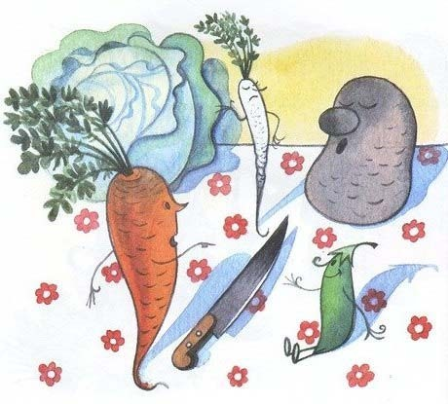
(пальцы на обеих руках сжимаем в кулаки и потом разжимаем)

(загибаем пальцы на руках по очереди) (хлопок в ладоши)
(ладонь раскрываем, другую ладонь ставим ребром и делаем режущие движения) (загибаем пальцы на руках по очереди) (хлопок в ладоши)
(раскрываем ладонь и накрываем другую руку, которая в это время сжата в кулак) (по очереди загибаем пальцы на руках) (хлопок в ладоши)
(гладим себя по животу ладошкой)

2 неделя

Бублик, Баранку, батон и буханку пекарь из теста испек спозаранку. (большой и указательный пальцы образуют круг),
(большой и средний пальцы образуют круг), (большой и безымянный, большой и мизинец) (имитация лепки хлеба, руки вперед, ладошками вверх)

«Гриб для мошки - словно дом: То сидит она на нем, То играет за грибом, то летает над груздем,
То ползет она по шляпке и под шляпкой прячет лапки»

(Пальцы левой руки собраны в щепоть – «гриб», а правая рука ладонью вниз, движется над левой – «летает»)
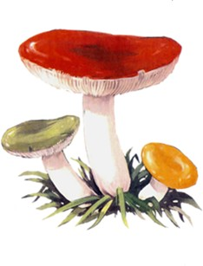
(Опустить правую ладонь на «гриб») (Спрятать правую ладонь между «грибом» и грудью)
(Правая ладонь летает над «грибом» по кругу) (Правая ладонь ползет по «грибу»)
(Спрятать правую ладонь под «гриб»)

3 неделя

Осень золотая под зонтом гуляет,
Под зонтом гуляет – листья собирает: Лист березовый, кленовый,
Вот – рябиновый, дубовый И осиновый – багровый.

(Правая рука перед грудью, сжата в кулак – держит «зонтик») («гуляем» указательным и средним пальцами левой руки) (Загибаем поочередно пальцы правой руки по номерам.)

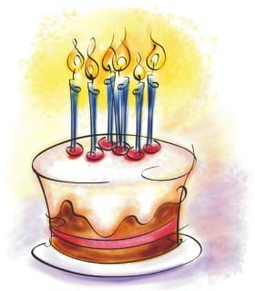
Тесто ручками помнем, сладкий тортик испечем Серединку смажем джемом
А верхушку сладким кремом и кокосовую крошкой Мы присыплем торт немножко, а потом заварим чай В гости друг друга приглашай.

(сжимаем и разжимаем пальчики) ( как будто мнем тесто)
( круговые движения ладошками по плоскости стола) ( сыплем «крошку» пальчиками обеих рук)
(руки вперед, ладошками вверх)

4 неделя

Вышел дождик на прогулку. Он бежит по переулку.
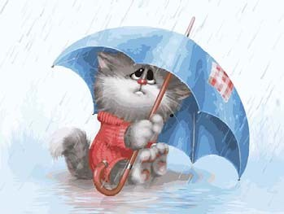
Барабанит по окошку, Напугал большую кошку, Вымыл зонтики прохожих, Крыши дождик вымыл тоже. Сразу мокрым город стал Дождик кончился. Устал.

(Указательным и средним пальцами обеих рук «шагают» по столу)
(Загибают по одному пальцу на обеих руках на каждую строку)
(Трясут ладонями, как будто отряхивают с них воду.) (Кладут ладони на стол)

- Дождик, дождик, поливай
  - Будет хлеба каравай,

    - Будут булки, будут сушки,
    - Будут вкусные ватрушки.

(Указательным пальцем постукивать по ладони другой) (образовать перед собой круг руками)
(похлопывать поочередно одной ладонью другую) (соединить большой и указательный пальцы рук вместе, образовывая большой круг)

ОКТЯБРЬ

1неделя

Лист у клена и каштана – Как ладони великана.
У березки, у березки – Белый ствол и листья – слезки.
А у тоненькой рябинки Листья – сложные картинки.
(Раскрыть ладонь левой руки, затем – правой) (Поднять вверх руки с раскрытыми пальцами) (Показать руками «стволы»)
(нарисовать в воздухе указательными пальцами капельку.) (Ладони перед собой, пальцы чуть растопырить)
Осень, осень,
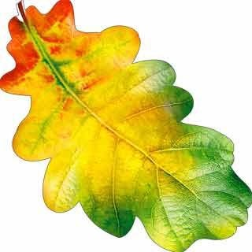
Приходи!
Осень, осень, Погляди!
Листья желтые кружатся, Тихо на землю ложатся. Солнце нас уже не греет, Ветер дует все сильнее,
К югу полетели птицы, Дождик к нам в окно стучится Шапки, куртки надеваем
И ботинки обуваем Знаем месяцы:
Сентябрь, и Октябрь, и Ноябрь. (трем ладошки друг о друга)
( зажимаем кулаки по очереди) (трем ладошки друг о друга)
(ладони на щеки)
(плавное движение ладонями)
( ладони гладят по коленям) (сжимаем и разжимаем кулаки по очереди)
( синхронно наклоняем руки в разные стороны) ( «птица» из двух скрещенных рук)
( барабанить пальцами по одной, то по другой ладони) (имитируем) (топаем ногами)
(ладони стучат по коленям) ( кулак, ребро, ладонь)

2неделя

Птицы в небе тают, тают – птицы к югу улетают. Все, растаяли вдали аист, цапли, журавли. (Машем руками, постепенно поднимая их вверх)
(ладонь «козырьком» ко лбу)
(Загибаем по очереди мизинец, безымянный и средний пальцы.) Если вместе мы встречаемся мы друг другу улыбаемся
Добрый, добрый, добрый день, нам здороваться… – Не лень ( Соединить ладони, раскрыть ладони.)
(Ритмично большим пальчиком поочередно дотрагиваться до подушечки остальных пальцев руки пальцами левой руки).
(Кисти раскрываются ладонями вверх.)

3неделя

Красный он один такой:
Не иди, а просто стой! Желтый – все еще стоим И внимательно следим А зеленый подмигнет –
И свободен переход
(Погрозили указательным пальцем – вперед назад) (Погрозили указательным пальцем – влево вправо) (Указательный и средний пальцы правой руки вниз.) (Указательный и средний пальцы левой руки вниз.) (Поднять вверх указательный палец, подмигнуть)
(обе руки повернули в одну сторону – «пропускающий» жест.) Туман повис клоками в саду и во дворе
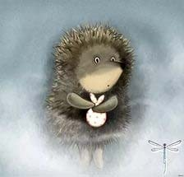
Поймать туман руками решил я на заре.
Я взял его ладошкой и крепко – крепко сжал.
Но прыткий он как кошка Он взял и … убежал.
Висит туман над речкой и дышит, как живой Как белая овечка с кудрявой головой
И маленькие рожки на этой голове
Но поутру остались лишь капли на траве… (ритмичные удары по столу ребром ладони и кулачком)
(ритмично сжимать и разжимать кулачки) (медленно крепко сжимают кулачки) (бегают пальчиками по столу)
(поднимают руки и качают ими из стороны в сторону) (смыкают руки над головой)
(показывают «рожки»)
(ритмичные удары по столу ребром ладони и кулачком)

4неделя

Каменщик из кирпичей Стену строит. Дом ничей. Я маляр, я стены крашу, Потолок и кухню вашу.
Я – электрик. Свет включу, Только лампочку вкручу. Приходите в новый дом
И живите долго в нем!

(Кладем правую руку на левую, левую на правую и т.д. все выше и выше) (Расслабленной кистью водим вверх-вниз)
(«красим потолок»), (Движение рукой влево вправо) («Включаем» свет, нажимая на выключатель»)
(«Вкручиваем лампочку» - вращательные движения кистью правой руки.) (Ладони «домиком»)
(Развести руки в стороны)

Детишки ходят в сад, Им воспитатель рад. Им повар варит суп Чтоб были сыты тут.
А если скажешь: «Пчи!» - Придут лечить врачи.

(Указательный и средний пальцы «идут») (Разводят руки в стороны)

(Вращательные движения правой рукой, кисть наклонена – «помешиваем суп») (Показываем стетоскоп: указательные и средние пальцы «идут» от ушей, и руки соединяются на груди.)

НОЯБРЬ

1неделя

Мышь полезла в первый раз
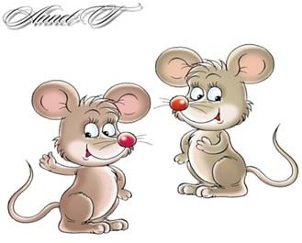
Посмотреть, который час. Вдруг часы сказали: "Бом!",

Мышь скатилась кувырком. Мышь полезла второй раз Посмотреть, который час.
Вдруг часы сказали: "Бом, бом!"

Мышь скатилась кувырком.
Мышь полезла в третий раз Посмотреть, который час.
Вдруг часы сказали: "Бом, бом, бом!" Очень вкусно! (Перебираем пальчиками ("бежим") от коленочек до макушки ). (Один хлопок над головой).
(Руки "скатываются" на пол). (Два хлопка).

(Три хлопка).
Большие часы идут:
Тик-так, тик-так.
Маленькие часы идут:
Тик-так, тик-так, тик-так. А маленькие ручные часы:
Тик-ке, так-ке, тик-ке, так-ке.
Тик-ке, так-ке, тик.
(Движения указательными пальцами из стороны в сторону) (Движения указательными пальцами из стороны в сторону быстрее)
(Движения указательными пальцами из стороны в сторону очень быстро)

2неделя

Время быстро мчит вперед, И летит за годом год.

Год сезоны вмиг меняет, На себя их променяет

Мы ж меняем босоножки На кроссовки и сапожки

(Ритмично сжимают и разжимают кулачки) (Чередуют хлопки и удары кулачками).

(«Шагают» пальчиками по столу)

Солнышко греет уже еле-еле; Перелетные птицы на юг улетели; Голы деревья, пустынны поля, Первым снежком принакрылась земля.
Река покрывается льдом в ноябре - Поздняя осень стоит на дворе.

(Поочередно соединяют, начиная с больших, пальцы обеих рук (на каждую примету). (Руки сжимают в «замок».)
(Разводят руками перед собой.)

3неделя

Идет на взлет идет на взлет Винты вращая вертолет Идут туда
Идут сюда
По звонким рельсам поезда А пароходы, корабли
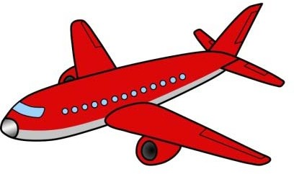
Уходят в море от земли (круговые движения рукой над головой)
(Показывают вправо)

(Показывают влево)
(круговые движения прямыми ладонями перед собой) (Ладони, соединенные кончиками пальцев –
«домиком», движутся вперед пальцами вверх)

(Машем рукой на прощание )

Вот на небо самолет Отправляется в полет.

Вот кораблик поплывет, Носом волны разведет.

А от самого порога Для машин идет дорога.

(Прямая кисть «взлетает» вверх)
(Одноименные пальцы, кроме больших, соединены подушечками, протягиваем руки вперед.)
(Руки перед собой сжаты в кулаки и движутся по кругу - «крутим» руль»)

4неделя

-Что в лесу опять стряслось? – Удивился старый лось.
-Это дерево упало – Дров бобру на зиму мало!
Головой качает рысь:

-Ну-ка, звери, берегись! (Растопыренные руки – «рога» над головой, приподнять
брови.)
(Обе руки параллельно друг другу опускаем вниз.) («Рубим дрова»)
(Указательные и средние пальцы на голове – «уши» и покачать ими»)
(Погрозить пальцем – покачать вперед-назад) Спит медведь в своей берлоге,
Спит барсук и черный крот.
Только волка кормят ноги, А не то живот сведет!
(Ладони – под левую щеку, голову наклонить влево.) (Ладони – под правую щеку, голову наклонить вправо.) (Растопыренные пальцы – «лапы волка» - «идут по земле») (Положить руки на живот.)

ДЕКАБРЬ

- неделя

Динозавров на рассвете Увидали в парке дети, Испугались, задрожали, Быстро к дому побежали, Динозавр же, верь не верь, Только травоядный зверь.

(«динозавры» обеими руками) (изображаем дрожь, испуг) («бегущие человечки») («динозавры» обеими руками)

Шишка, ты вкусна, толста И прекрасна для клеста.
А снегирь, стряхнув снежинки, Поклюет зимой рябинки.

(Сцепить указательные пальцы) (Перецепить пальцы)
(«Смахнуть снег» с тыльной стороны кисти.)
(Пальцы правой руки согнуть в щепоть – «клюв» и поклевать чуть согнутую левую ладонь – «гроздь рябины»)

неделя

Раз, два, три, четыре, Мы с тобой снежок лепили,
Круглый, Крепкий, Очень гладкий, Но совсем-совсем несладкий.
Раз - подбросим, Два - поймаем, Три - уроним
И сломаем. (загибать пальцы по одному)
(«лепить»)
(сделать из пальцев обеих рук круг) (сделать пальцы в «замок») (погрозить пальцем)
(« подбросить ») («сломать»)
(«уронить») (постучать ладонью об ладонь)

Перед нами ёлочка.
Шишечки, Иголочки, Шарики, Фонарики, Зайчики И свечки. Звёзды, Человечки.

(пальцы рук переплести в «замок») (кулачки)
(указательный палец «колет» ладонь) (круговые движения кулачками) («фонарики»)
(«ушки» из больших и средних пальцев) (сложить и сжать ладони вместе) (соединить ладони, растопырить пальцы) (два пальца «шагают» по ладошке)

3неделя

В нашей комнате – столовой – Есть отличный стол дубовый, Стулья – спинки все резные, Ножки гнутые, витые.
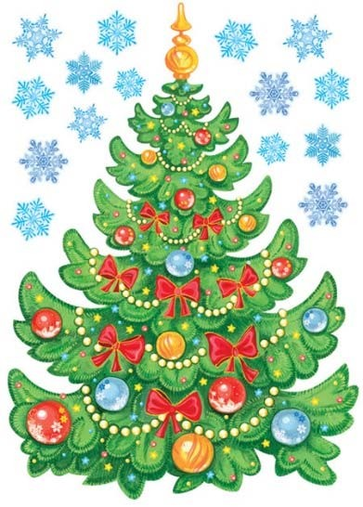
И ореховый буфет.
В комнате для взрослых – спальне, Есть для платьев шкаф зеркальный, Две широкие кровати
С одеялами на вате И березовый комод, Мама там белье берет.
А в гостиной кресла есть. Телевизор смотрят здесь.
Есть журнал и стол журнальный, В стенке – центр музыкальный.

(на каждое название мебели загибать по одному пальцу сначала на правой, потом на левой руке)

Между елок – вдоль реки

Разбрелись снеговики. Каждый ищет и зовет Снежных баб на хоровод

(рисуем руками елки)
(указательным и средним пальцем «расходимся» в разные стороны). (прикладываем руку ко лбу, затем две руки ко рту)
(рисуем руками снеговиков)

4неделя

Рядом с ёлкой в Новый год Дети водят хоровод,
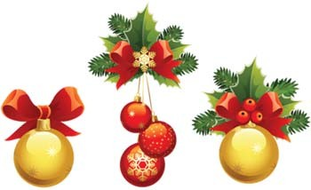
На ветвях для детворы
Есть гирлянды и шары, Колокольчики висят, Ярко лампочки горят.

(«ёлка»)
(«ёлка») (поворот кругом)

(«цепочка», «шар») («колокольчик»)
(разжать пальцы из кулака)

Наступает Новый год! Дети водят хоровод. Висят на елке шарики,

Светятся фонарики. Вот сверкают льдинки, Кружатся снежинки.
В гости дед Мороз идет, Всем подарки он несет. Чтоб подарки посчитать, Будем пальцы загибать:

(хлопаем в ладоши)
(кисти сцеплены пальцами, руки вытянуты, кисти внутрь наружу) (поочередно соединяем пальцы на двух руках, образуя шар) (фонарики)
(сжимать и резко разжимать кулаки по очереди) (легко и плавно двигать кистями)
(пальцы шагают по коленям или по полу) (трем друг об друга ладони)

(1, 2, 3, 4, 5, 6, 7, 8, 9, 10
хлопаем по коленям или по полу, одна рука — ладонью, другая — кулаком, а затем меняем)
(по очереди массажируем каждый палец)

ЯНВАРЬ
1неделя

У лисы в лесу глухом
Есть нора – надежный дом. Не страшны зимой метели Белочки в дупле на ели.
Под кустами еж колючий Нагребает листья в кучу. Из ветвей, корней, коры Хатки делают бобры.
Спит в берлоге косолапый, До весны сосет он лапу. Есть у каждого свой дом, Всем тепло, уютно в нем.


(Дети загибают пальцы на обеих руках по одному пальцу на каждое двустишье)

(Поочередно хлопают в ладоши и ударяют друг друга кулачками обеих рук)

Собрание улиц, площадей, Машин, автобусов, людей,
Многоэтажные дома Стоят, как книжные тома.
Но все же любим город мы.
За то что с лета до зимы Встречаем радостных друзей, А с ними можно и в музей,
И в цирк пойти, и на каток И погулять в любой денек!

(Самомассаж подушек пальцев, один палец на одну строку) (смена рук)

2неделя

- Утро красное пришло,
- Солнце ясное взошло.
- Стали лучики светить
- Малых деток веселить.
- Прилетели тучки
- Спрятались лучики.

(Пальчики разгибаются по одному) (Пальчики прячутся в кулачок)

Рано утром солнце встало Осветило дальний лес Полный сказок и чудес Холод ночи растопило И детишек пробудило

(Соединив ладони и пальчики рук, потихонечку разводить пальчики друг от другу, как раскрытие цветка.)
(Распрямить пальчики и развернуть кисти ладошкой к себе.) ( Скрестить ладони, разводить их и сближать)
( провести ладонями пот голове от лба к затылку.) ( Скрестив, положить ладони на область груди).

3неделя
Я по лестнице иду, Свой этаж я сам найду. Там я знаю, дверь моя, Сам ее открою я.

(«Идем» указательными и средним пальцами «по лестнице») (То же самое другой рукой)
(Рисуем в воздухе прямоугольник) (Изображаем «поворот ключа» и «открываем дверь»)

На горе мы видим дом Много зелени кругом Вот деревья, вот кусты Вот душистые цветы Окружает все забор
За забором – чистый двор Мы ворота открываем

К дому быстро подбегаем

В дверь стучимся: тук-тук-тук.
Кто-то к нам идет на стук? В гости к другу мы пришли И гостинцы принесли

(сложите домик из ладоней: все пальцы соприкасаются кончиками – “крыша дома”) (сделайте волнообразные движения руками)
(изобразите деревья и кусты) (сделайте из ладоней “бутон”)
(изобразите забор. можно нарисовать пальцем в воздухе зигзагообразную линию) (погладьте ладонями стол или воздух)
(изобразите открывающиеся ворота) (пальцы “побежали” по столу) (кулаками по столу)
(приложите ладонь к уху, как будто прислушиваетесь) (вытяните руки вперед, как будто что-то несете)

ФЕВРАЛЬ

1неделя

Сегодня из снежного мокрого кома Мы снежную бабу слепили у дома. Стоит наша баба у самых ворот.
Никто не проедет, никто не пройдет.
Знакома она уже всей детворе,
А Жучка все лает «Чужой во дворе» («Лепят» ком)
(«Рисуют» руками три круга, начиная с маленького.) (Грозят указательным пальцем сначала правой руки, потом левой.)
(Разводят руки) (Поднимают удивленно плечи)

Пришла зима,

Принесла мороз. Пришла зима, Замерзает нос.
Снег, Сугробы, Гололед.
Все на улицу — вперед! Теплые штаны наденем, Шапку, шубу, валенки. Руки в варежках согреем И завяжем шарфики.

(трем ладошки друг о друга)
Зимний месяц называй! Декабрь, Январь, Февраль.

(пальцами массажируем плечи и предплечья) (трем ладошки друг о друга)
(ладошкой массажируем кончик носа) (плавные движения ладонями)
(кулаки стучат по коленям попеременно) (ладони шоркают по коленям разнонаправлено)
(одна рука на колени ладонью, вторая рука согнута в локте, кулак (меняем)) (ладонями проводим по ногам)
(ладонями проводим по голове, по рукам, топаем ногами) (круговые движения ладонями одной руки вокруг другой ладони) (ладони прикладываем друг на друга к основанию шеи)
(ладони стучат по коленям) (кулак, ребро, ладонь)

2неделя

Засиделись в избушке братцы. Захотел меньшой прогуляться Да скучно ему гулять одному.
Зовет он братца вдвоем прогуляться.
Да скучно им гулять двоим.
Зовут братца втроем прогуляться. Грустно старшим сидеть в избе.

(Все пальцы соединяются в щепоть, рука расслабляется.) Зовут они братцев домой к себе.
(Поднять руку, ладонь выпрямлена, пальцы сомкнуты.)
(Отвести вбок мизинец строго в плоскости ладони и задержать его в этой позиции на 2-3 секунды.)
(Мизинец чуть покачивается, затем возвращается на исходную позицию.) (Вбок отвести два прижатых друг к другу пальца: мизинец и безымянный; задержать
их в этой позиции на 2-3 секунды.)
(Мизинец и безымянный чуть покачиваются, затем возвращаются в исходную позицию.)
(Отвести вбок три прижатых друг к другу пальца: мизинец, безымянный и средний.
Задержать их в этой позиции на 2-3 секунды.)
(Большой и указательный пальцы четыре раза соединяются кончиками.) (При повторении игры работает другая рука. Когда движения станут привычными,
можно попробовать играть двумя руками одновременно.)

Раз, два, три, четыре пять, Мы во двор пошли гулять.

Бабу снежную лепили, Птичек крошками кормили, С горки мы потом катались, А еще в снегу валялись. Все в снегу домой пришли. Съели суп и спать легли.

(Загибают пальчики по одному.)
(«Идут» по столу указательным и средними пальчиками) («Лепят» комочек двумя руками)
(«Крошат хлебушек» всеми пальчиками)
(Ведут указательным пальцем правой руки по ладони левой.) (Кладут ладошки на стол то одной, то другой стороной) (Отряхивают ладошки)
(Движения воображаемой ложкой; руки под щеку.)

3неделя

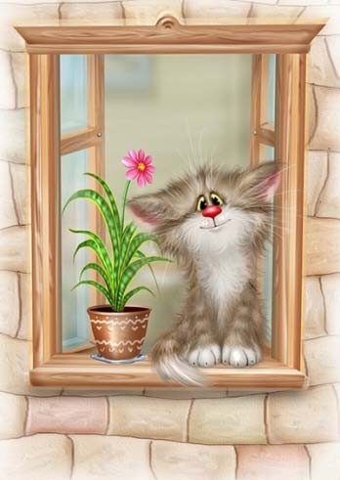
Пусть мой домик кос и крив, Посмотри, как он красив!
Видишь – из окошка Выглянула кошка! Ветер воет: «У-у-у!
В клочья домик разорву!» Но он крепкий, домик мой, Хоть косой он и кривой! Пусть неделю ветер воет – Домик мой меня укроет!

(Сложить ладони, образовав «крышу». Посмотреть на «домик» со всех сторон).
(Сильно подуть на «домик»)
(Сблизить ладони, покачать соединенными ладонями влево вправо) (Поднять «крышу» над головой)
Мама, мама!
- Что, что, что?
- Гости едут.
- Ну и что.
- Здравствуй, здравствуй.
Чмок, чмок, чмок.

(Ладони сложить вместе, пальцы слегка расставлены, смотрят вверх. На первой строчке мизинчики отрываются друг от друга и снова соединяются два раза. На второй строчке большие пальцы отрываются и соединяются три раза. На третьей строчке то же делают безымянные пальцы, на четвертой – указательные. На пятой средние пальцы сначала «обнимаются», а потом «целуются»)

4неделя

Вот верхом сидят, смотри, Русские богатыри.
Шлем у них до самых плеч, Есть кольчуга, щит и меч.

(Ноги на ширине плеч, руки перед собой, пальцы сжаты – «держим поводья».) (Показали бицепсы)
(Руки подняли над головой, соединили «домиком» и опустили на плечи») («Кольчуга» - соединили большие и указательные пальцы «колечками», «щит» - рисуем в воздухе овал, «меч» - ставил кулак на кулак.)

Не допустят к нам войну, Защитят свою страну: Пограничник, вертолетчик, Врач военный и танкист.
А еще десантник, летчик, Снайпер и артиллерист.

(обе ладони от себя.) (Руки соединить перед собой)
(Загибаем по одному пальцу сначала на правой руке, потом на левой, начиная с мизинца)
(Смена рук)

МАРТ
1 неделя

Носит бедный носорог, На носу тяжелый рог, А тяжелый бегемот Без забот идет-бредет.
По песку бредет верблюд, И ему не жарко тут.
Кверху голову задрав, Щиплет листики жираф. И на ветках обезьяны Чистят вкусные бананы.
(Самомассаж подушечек пальцев, один палец на одну строку) (смена рук)

Раз - гвоздика, два – тюльпан,

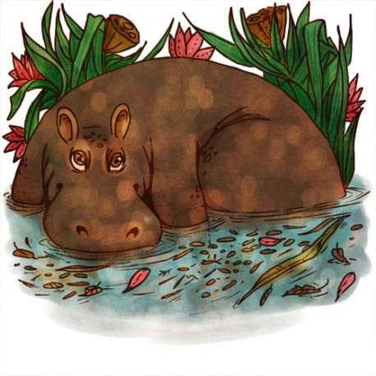
Три пион из жарких стран.
Соберу скорей букет И поставлю на буфет.
(Загибают по одному пальчику на каждое название цветка.) (Ритмично сжимают и разжимают кулачки)

2 неделя

Мама, мамочка моя,
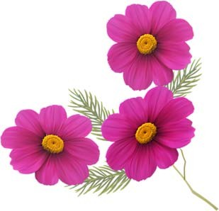
Как же я люблю тебя! Буду я белье стирать, Мыть посуду, вытирать,
Подметать и мыть полы – Вовсе не для похвалы! Уберу свои игрушки, Сам помою руки, ушки И, чтоб радовался ты, Подарю тебе цветы!

(Самомассаж подушечек пальцев, один палец на одну строку)
(смена рук)

Мне сегодня просыпаться, Подметать и улыбаться, Чашки мыть совсем не лень – Потому, что мамин день!

(Пальцы, сжатые в щепоть, резко раскрыть на улице глаз)
(Руки перед собой: левая как будто держит совок, а правая – подметает) (Руки перед собой: левая полукругом согнута – в ней «чашка», а кистью правой
вращаем – «моем») (Рисуем в воздухе большую 8)

3неделя

У зверей четыре лапы. Когти могут поцарапать. Не лицо у них, а морда.
Хвост, усы, а носик мокрый.
И, конечно, ушки Только на макушке.

(поднимаем и опускаем 4 пальца на обеих руках) (пальцы двигаются как коготки)
(соединить пальцы двух рук, образовав шарик, по очереди разъединять пальцы, опуская их вниз)
(волнообразные движения рукой, «рисуем» усы, круговые движения пальцем по кончику носа)
(растираем ладонями уши) (массажируем две точки на темени)

Добрая корова молоко дает.
Мышку съест и снова Кошка морду трет. Пес других смелее – Дом он стережет.
Каждый – как умеет – пользу принесет.

(Рука перед собой, пальцы полусогнуты, поочередно поднимаем – опускаем кисти
«доим корову»)
(Хватательный жест правой рукой – «ловим мышь») (Умываемся как кошка)
(Локти прижаты, руки перед собой ладонями вниз, пальцы слегка согнуть и растопырить)
(Две руки прижимают друг друга)

4неделя

Дружат в нашей группе девочки и мальчики, Мы с тобой подружим маленькие пальчики, Раз, два, три, четыре, пять,
Начинай считать опять. Раз, два, три, четыре, пять, Мы закончили считать.
(пальцы рук соединяются ритмично в «замок») (ритмичное касание одноименных пальцев обеих рук)
(поочередное касание одноименных пальцев, начиная с мизинца) (руки виз, встряхнуть кистями)

Мы тихонько в лес зайдем. Что же мы увидим в нем?
Там деревья подрастают, К солнцу ветки направляют.
Тики-ти, тики-ти, Животных мы хотим найти.

дети по очереди называют диких животных)
По деревне мы шагаем, пальцы шагают по столу (коленям) Видим будки и сараи.
Тики-ти, тики-ти, Животных мы хотим найти.
В жарких странах оказались, Очень долго удивлялись.
Тики-ти, тики-ти, Животных мы хотим найти.

(пальцы шагают по столу (коленям))
(одна ладонь закрывает глаз, вторая — ухо (меняем))
(одна рука «растет» через отверстие, образованное пальцами другой руки (и наоборот))
(два раза ударяем ребром ладоней по коленям, два раза -кулаками) (одна рука — ребро, вторая рука — кулак (и наоборот) (одна ладонь закрывает глаз, вторая — ухо (меняем))
(два раза ударяем ребром ладоней по коленям, два раза–кулаками)
(одна рука — ребро, вторая рука — кулак (и наоборот) дети по очереди называют домашних животных)
(пальцы шагают по столу (коленям)
(одна ладонь закрывает глаз, вторая — ухо (меняем))
(два раза ударяем ребром ладоней по коленям, два раза — кулаками)
(одна рука — ребро, вторая рука — кулак (и наоборот) дети по очереди называют животных жарких стран)

АПРЕЛЬ

1неделя

После снежной пустоты Распускаются цветы. Как давно не видел ты Этой хрупкой красоты!
(Развести руки в стороны ладонями вниз) (Кисть вверх, пальцы раскрыть)
(То же самое другой рукой)
(Дунуть на обе руки и распрямить пальцы, ладони вверх) Стало солнце пригревать,
И набухли почки.
Скоро выйдут из земли Первые цветочки.

(Рисуем в воздухе указательным пальцем круг)
(Соединили ладони – касаются только подушечки пальцев и запястья, пальцы полусогнуты)
(не меняя положения поднимаем руки) (разводим пальцы в стороны)

2неделя

- Кап-кап, кап-кап, кап-кап – дождик капает, кап-кап, кап-кап, кап-кап.
- Буль-буль, буль-буль, буль-буль – ручьи бегут, буль-буль, буль-буль, буль-буль.
- Жур-жур, жур-жур, жур-жур – река течет, жур-жур, жур-жур, жур-жур.
- И в море большое-большое-большое впадает…

- А с моря в жару пар поднимается,
- К небу летит и в тучки превращается. А из туч дождик идет. (Тучку изображают сцепленные над головой руки.)
- Кап-кап

(Барабаним пальцами по голове, плечам – как угодно.)
(Бежим или поочередно пальцами одной руки по другой от плеча до ладони, или пальцами обеих рук по ногам)
(Ладонь на ладонь, пальцы переплетаем, это речка, которая течет по направлению от нас – если ручьи бежали по рукам, то на уровне пояса, если по ногам – над полом, сами при этом приседаем или сгибаем одну ногу, смотря куда речке бежать). (Разводим руки широко в стороны, описывая ими большой круг, на третьем слове “большое” ведем руки обратно, на слове “впадает” – руки прижимаем к груди.) (Рисуем в воздухе спиральки пара снизу вверх. Если на предыдущих этапах пришлось присесть – встаем, тянемся за руками вверх.)

Море волнуется – раз, Море волнуется – два, Море волнуется – три, На месте волна замри.

(Сцепить пальцы обеих рук и совершать колебательными движения кистям)

3неделя

Солнце- яркая звезда,

А вокруг – планеты. И летают – кто куда – Быстрые кометы.

(Левая рука как будто держит небольшой мячик, пальцы разомкнуть – это Солнце) (Правая рука – пальцы сомкнуты и «летают» вокруг «Солнца»)
(Собрать пальцы левой руки вместе в движении справа налево)

(Собрать пальцы правой руки вместе в движении слева направо)

Мы встали – солнышко восходит.
Ложимся спать – луна встает, А с нею звездочки приходят И ночью водят хоровод. (поднимаем руки вверх) (Ладони под щеку)
(Пальцы сложены в щепоть, указываем «в разные точки неба») (Описать руками круг перед собой)

4неделя

Раз, два, три, четыре, пять, Будем пальчики считать - Крепкие, дружные,
Все такие нужные.

(поднять кисть правой (левой) руки вверх, широко раздвинуть пальцы; поочерёдно сгибать их в кулачок, начиная с большого)

Как снега растают – Птицы прилетают, Гнёзда вьют из веток Для птенцов, для деток.

(Руки ладонями вниз разводим в стороны) (Машем руками, как крыльями.)
(Соединить руки ладонями вверх, пальцы полусогнуты) (Пальцы переплетены, сгибаем-разгибаем пальцы)

МАЙ

- неделя

Ласточка, ласточка, Милая касаточка, Ты где была,
Ты с чем пришла?
- За морем бывала, Весну добывала.

Несу, несу Весну- красну!

(на каждую строку на обеих руках большие пальцы касаются дважды каждого пальца, начиная с указательного)

Если пальчики грустят – Доброты они хотят.
Если пальчики заплачут – Их обидел кто-то значит. Наши пальцы пожалеем – Добротой своей согреем.
К себе ладошки мы прижмем, Гладить ласково начнем.
Пусть обнимутся ладошки, Поиграют пусть немножко. Каждый пальчик нужно взять И покрепче обнимать.

(пальцы плотно прижимаем к ладони) (трясем кистями)
(«моем» руки, дышим на них) (поочередно, 1 вверху, 1 внизу.) (гладим ладонь другой ладонью) (скрестить пальцы, ладони прижать пальцы двух рук быстро легко стучат) (каждый палец зажимаем в кулачке)

2неделя

Аты-баты, аты-баты! На парад идут солдаты!
Вот идут танкисты, Потом артиллеристы, А потом пехота - Рота за ротой!
(Поочередно «шагают» указательным и средним пальцами правой и левой руки.) Командир позвал солдат:
«Становитесь дружно в ряд!
Первый встал, за ним – второй, Безымянный, быстро в строй!»

(Поочередно разгибать пальцы, начиная с большого. Затем большим пальцем касаться всех остальных – «будить». Одновременно с восклицанием «Ура!» кулачок разжать, широко расставив пальцы в стороны.)

3неделя

Мы лопатки взяли, грядки раскопали Раз-два! Раз-два!
Грабли в руки взяли, Грядки причесали:
Раз-два! Раз-два! Семена рядами
В землю мы бросали: Раз-два! Раз-два!
Набухай скорей, бутон, Распусти цветок - пион!

( Дети имитируют действия лопатой) ( дети имитируют действия граблями)
(Дети имитируют разбрасывание семян)
(Подушечки пальцев обеих рук сомкнуть. Ладошки немного округлые. Получается
«бутон».
Нижние части ладоней прижать друг к другу, а пальцы широко раздвинуть по кругу и немного прогнуть. Получается большой, раскрытый «цветок»).

В огороде у меня пугало стояло
«Не ушло ли?» - Каждый день птица проверяла.
И мечтала: «Вот уйдет - все бы поклевала» Так что пугало не зря
День и ночь стояло.
(Покачиваем левую ладонь – «пугало», пальцы выпрямлены) (Правая ладонь как птица, порхает вокруг левой )
(Пальцы вместе – «клюют»)
(Левая рука опять «пугало», правая рука – «улетает» от него.)

4неделя

Папа, мама, брат и я – Вместе дружная семья Раз, два, три, четыре,

(Правой рукой загибают по одному пальцу на левой руке) (Показывают крепко сжатый кулачек левой руки)
(Все живем в одной квартире)

Нет ни шубы, ни берета – Потому что греет лето. Убираем рукавицы – Будем плавать, веселиться!

(положить обе руки на грудь, затем провести одной рукой по голове) (Руки развести в стороны т опустить вниз)
(Одной ладонью проводим по другой – «снимаем рукавицы») (Движения руками как при плавании брасом, затем кисти вверх и по вращать.)

